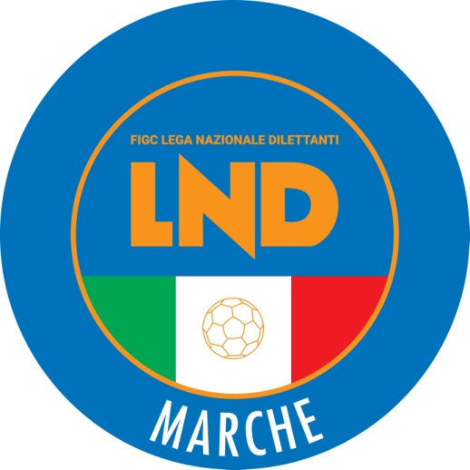 | Federazione Italiana Giuoco Calcio  Lega Nazionale Dilettanti  COMITATO REGIONALE MARCHE  Via Schiavoni, snc - 60131 ANCONA  CENTRALINO: 071 285601 - FAX: 071 28560403  sito internet: www.figcmarche.it  e-mail: cr.marche01@lnd.it  pec: marche@pec.figcmarche.it
Stagione Sportiva 2023/2024

Comunicato Ufficiale N° 219 del 12/04/2024

SOMMARIO

SOMMARIO 1
COMUNICAZIONI DELLA F.I.G.C. 1
COMUNICAZIONI DELLA L.N.D. 1
COMUNICAZIONI DEL COMITATO REGIONALE 1
Modifiche al programma gare del 14/04/2024 1
Modifiche al programma gare del 17/04/2024 2
NOTIZIE SU ATTIVITÀ AGONISTICA 2

COMUNICAZIONI DELLA F.I.G.C.

COMUNICAZIONI DELLA L.N.D.

COMUNICAZIONI DEL COMITATO REGIONALE

INDIRIZZO E-MAIL COMITATO REGIONALE MARCHE

Si comunica che l’indirizzo e-mail del Comitato Regionale Marche è variato in:
cr.marche01@lnd.it

Modifiche al programma gare del 14/04/2024

CAMPIONATO UNDER 15 GIOVANISSIMI REGIONALI

Visti gli accordi societari intervenuti le seguenti gare vengono disputate come segue:
RECANATESE S.R.L./CALDAROLA G.N.C. posticipata a lunedì 15.04.2024 ore 19,00

Modifiche al programma gare del 17/04/2024

CAMPIONATO UNDER 17 ALLIEVI REGIONALI

Visti gli accordi societari intervenuti le seguenti gare vengono disputate come segue:
S.S. MACERATESE 1922/PORTORECANATI A.S.D. inizia ore 18,30

NOTIZIE SU ATTIVITÀ AGONISTICA
PRIMA CATEGORIA
GIUDICE SPORTIVO

A seguito di verifica sulla situazione disciplinare dei calciatori SECK MOHAMED TOULBA nato il 20.01.1997 e SECK MOHAMED nato il 11.10.2005, tesserati entrambi con la soc. POL. LUNANO, effettuate le correzioni sulle ammonizioni comminate che erano state erroneamente attribuite, risulta quanto segue:
SECK MOHAMED TOULBA, anziché 1 ammonizione come riportato nel CU n. 218 del 11.04.2024, ha raggiunto le 5 ammonizioni per cui risulta, alla data del presente Comunicato Ufficiale, SQUALIFICATO PER 1 GARA per recidività in ammonizione che dovrà scontare nella prossima gara di campionato.
SECK MOHAMED, alla data del presente Comunicato Ufficiale, risulta non avere nessuna ammonizione a carico nel campionato in epigrafe

IL SEGRETARIO IL GIUDICE SPORTIVO
F.to Angelo Castellana F.to Agnese Lazzaretti

Le ammende irrogate con il presente comunicato dovranno pervenire a questo Comitato entro e non oltre il 22/04/2024.

Pubblicato in Ancona ed affisso all’albo del Comitato Regionale Marche il 12/04/2024.

Il Segretario  (Angelo Castellana) | Il Presidente  (Ivo Panichi)

